附件3
常州市教育信息化建设项目结项申请书
单位名称 | 常州市第二实验小学
所属区域 | □局属 □武进 □金坛 □溧阳  □钟楼 ■天宁 □新北 □经开（用■选择）
项目名称 | 基于数据分析的教学行为诊断与优化研究
项目类别 | □基础建设 ■教育资源 □信息素养 ■智慧教育  □网络扶贫 □信息安全体系 □其他___________ （用■选择）
项目负责人 | 姓 名 | 芮艳 |  | 职务/学科 |  | 副校长/语文
项目负责人 | 手机号 | 13915055988 |  | QQ |  | 66913710
项目组成员 | 路叶娜、杨文君、顾枫、季焕庆、陆芳、曹丽萍、潘忠德、吴洪菲、汤岚、李霞
项目概述  （300字左右） | 本项目在互联网环境下，借助 “学生学业质量管理平台”“尚学趣学习”“中庆智课”和移动智能终端等开展基于数据分析的实证研究。  项目组确立了“数据分析、问题诊断、教学优化”的研究思路，数据来自课堂教学过程中智能采集、质量监测；“问题诊断”缘自自我、组际和校级多层面；“教学优化”提炼了“行为诊断与分类优化并重的共生机制、策略创新与经验分享并进的转化机制、数据分析与学情观测并联的协同机制”等联动机制，形成了“互联网+课堂教学范式”，在一定范围内进行辐射推广。  项目研究指向个人教学行为优化和学校教研部门的管理，从宏观的“俯视”转变为客观的正视，将模糊的质性评价转化为科学的量化分析，将主观的经验判断转化为客观的实证分析，变悬浮的教学研究为贴地的实践变革，实现学校教育品质的优化。
项目推进情况  与项目成效介绍 | 分“拟解决问题”“推进过程”“项目成果”“辐射效应”四部分介绍，总字数不超过3000字（可附页）
项目推进情况  与项目成效介绍 | 【研究背景】  目前，教学行为诊断大多基于一两次节点性的课堂调研和阶段性学业质量监测，受组织形式、考核者主观偏好等因素影响，有失客观与科学，教学行为优化也缺乏针对。  项目研究从教育数据科学分析开始，探究数据与教学行为的内在关联性，归纳总结大数据深层次的规律，作出科学客观的教学行为诊断，更准确地展开教学行为优化研究！  【项目推进】  - 多元培训促成长  一方面，组织教育大数据分析方法和实践应用学习，开展菜单式“数字化技术微培训”；另一方面，借助“尚学平台”开展任务驱动式培训，设计互联网课堂学案。
项目推进情况  与项目成效介绍 | - 立足数据分析，开展教学诊断研究  - 分析教学过程数据，让诊断更准确  在“中庆智课—基于大数据的课堂教学分析评测系统”人工智能技术支持下开展课堂观察，即时采集和分析课堂教学中师生行为大数据，教学诊断更客观、准确、即时。  我们不断拓展研究途径：组内同课异构，横向比较；个人教学，纵向比较。例如，曹丽萍老师在数据分析、准确诊断的基础上，改进教学，活动组织越来越开放、指导越来越有针对性、学生学习操作空间更大、探索更深入、思考更加多元。  - 分析质量监测数据，让诊断更聚焦  “学生学业质量监测平台”储存海量数据，统计功能强大，使管理者和教师个人都能实事求是地反观日常教学，教学诊断更客观和准确。如：通过学生个人关键能力发展纵向数据对比，可以敏锐地发现表达无序、解决问题策略单一等问题；通过年级平行班横向大量数据的分析，能客观地发现平行班的优势和弱项。教学行为诊断更聚焦。  - 基于科学诊断，优化教学行为  1.更新教研模式，优化行动有方向  定向调研，实现“点”的突破。依据数据分析，教研组开展定向调研(定对象、定主题、定频次),从教学设计、教学实施、作业批改等方面深入分析，发现教学行为的不足之处，如关注全体意识弱、活动重心高、活动形式单一、合作互动少、资源意识弱、课堂生成少等一系列问题，跟进专项指导，提升教学新基本功。  分类研究，实现“面”的提升。针对教学行为中的共性问题，开展专题研讨，从面上探讨针对性措施，实现优化。如针对数学教师忽视表达指导的问题，教研组开展“学生的数学表达能力培养”专题研究，形成了重心下移小组模仿、榜样示范资源共享、独立归纳完善演绎、灵活变式鼓励优化等教学策略，找到了教学行为优化突破口。  自主研究，变一家之言为百家争鸣。建立在数据分析和科学诊断基础上的个人微课题研究，形成了一系列卓有成效的研究成果，通过自主申报组内辐射。如：语文组每月一期“百家微讲坛”，学习教师实践中的闪亮智慧，每次活动3-4个微分享点，每个点15-20分钟，形成一批“草根专家”，促进团队专业素养的提升。  多元研究，变单科实践为跨界共赢。开展全学科专题大教研活动，共同探讨教学优化新模式。如吴洪菲老师执教《My e-friend Story time》借助平台创设了虚拟社区，利用数据统计即时了解学习难点，有向突破，给各学科课堂教学优化研究带来新的启发。  2.变革教学模式，优化行动有方法  基于科学诊断，深入开展各学科“互联网+课堂教学范式”研究，开发课程资源，设计互联网学案，轮流试教，组内重建，集中研讨，形成范式，优化教学行为。  利用数据分析，初步实现因需而教：针对教学平均用力、难点突破不精准、学情把握不准确等问题，项目组利用“尚学平台”进行了课堂数据分析和有效利用的实践探索，通过推送练习，即时统计，准确了解学情，即时调整教学节奏、有向突破教学重难点，初步实现因需而教。如，杨文君老师在执教《观察物体的练习》时用平台推送了几个层次的递进练习，通过数据统计准确把握学习起点，教学目标明确，学习推进有力。（该课例获部级优课荣誉）  运用互动平台，拓展课堂教学时空：恰到好处地运用互动平台，为全员参与学习提供了广阔的时空：链接海量资源，让学习更自主更个性；交互功能，集合生成资源，实现差异互补，让知识建构更深刻。在李霞老师执教的《Unit8 At Christmas》课上，教师为学生创设了自主创编的空间，每一个学生兴趣盎然地借助平板录音、试听、分享、互评、自我完善。教师集中分享，有选择地进行指导。  “开发”适切APP，丰富学习活动形式：项目组教师在教材梳理的基础上，结合学科特质和教学内容，寻找合适的APP（如探索工具类的“MindMaster”等，如分享互动类的“希沃传屏”等），构建以学生为中心的交互式探究型学习环境，线上线下融合，课内课外融通，学生学习资源和教师教学资源共享，使学习的环境从封闭走向开放，课程资源从单一走向多元。  【项目成果】  一、通过研究，探索优化联动机制  1.行为诊断与分类优化并重的共生机制  基于数据分析的问题诊断和分类突破并重的共生机制，点面结合，同生共长，由课题组骨干教师的研究辐射到教师群体研究，培养了直面问题、基于问题、分析问题的研究策略，形成了跟进研究、针对性突破的实践自觉。  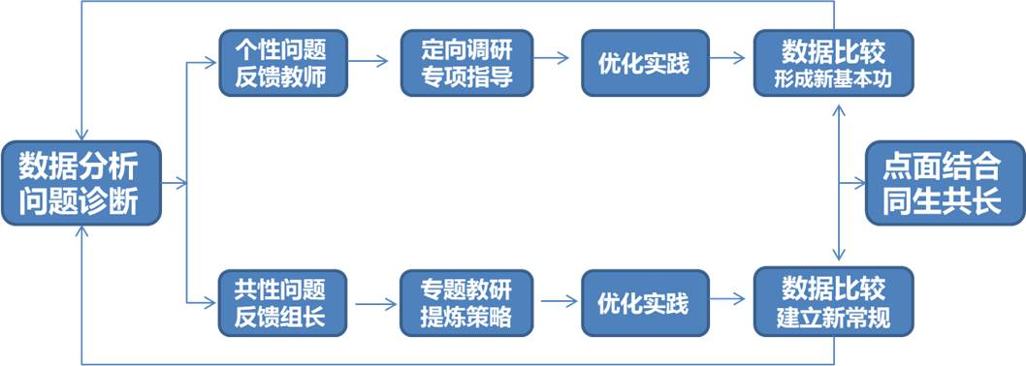  - 策略创新与经验分享并进的转化机制  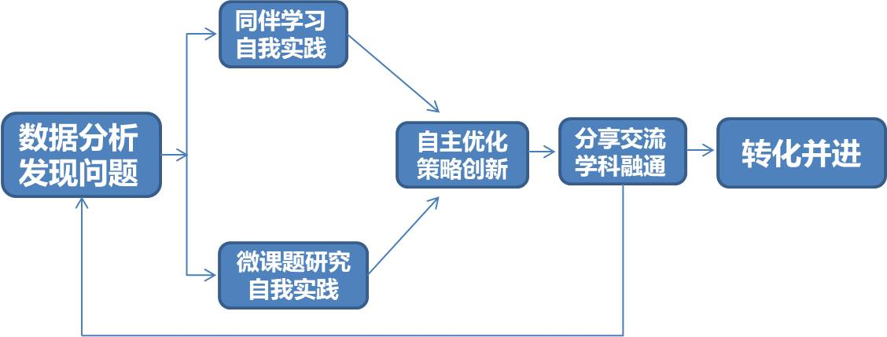  基于平台数据的即时性和开放性，教师自主分析，发现弱势，通过微课题研究和实践改进形成有效策略，通过教研组分享不断完善，促进学科组教学行为优化研究的纵向拉伸和横向延展；并通过学科异域移植和再创造，形成策略创新与经验分享并进的教师教学行为优化和学生立体成长的转化机制。  - 数据分析与学情观测并联的协同机制  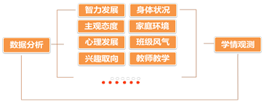  当数据关联到师生个体，过程中的问题以及问题成因千差万别，微观的分析需要更为宏观、多元的数据才能做到真正鞭辟入里。因此，必须把数据和观测结合起来协同分析。  二、通过研究，探索互+教学新范式  项目组以“问题梳理、实验探索+课例分析、提炼流程+实践论证、形成范式”为基本操作模式，立足课堂“教的数据和学的数据”分析展开，科学整合教学内容、优化教学流程、变革教学方式，创生出具体“互联网+”时代特征的新型课堂教学范式。  1.“互联网+”小学英语起始年段阅读课堂教学范式  本范式包含“巧用工具自主阅读-合作探究交互分享-效果评价即时反馈”三个有弹性的模块，在具体的实施过程中，教师可以根据教材的内容、学生的年龄特点等因素进行相应的调整，发展学生英语素养。  2. “互联网+”小学英语综合运用课堂教学范式（单元内）  本范式包含“热身导入 巧妙激趣 --复习检测、把握起点--虚拟情景、综合运用--展示分享、评价提升”四个有弹性的模块，为学生创设了更加自由、平等的学习时空和更为丰富的资源，学生借助工具进行个性化自主探究、充分合作、自由分享、主动评价。教和学的方式得到了实质性的改变。  3. “互联网+”小学语文综合性学习范式  本范式包含“语文生活聚问题、多维互动微研究、线上线下深探索、拓展延伸能实践”四个有一定弹性的模块，借助信息化手段开发、整合课程资源,利用新媒体创新管理和评价方式，依托学习平台变革教学方法。  两年多来，项目实验团队执教市、区、集团层面公开课62 节；16人次在各级课堂教学评比中获一、二等奖；5篇论文获奖，23篇论文发表；5位老师在常州市五级梯队评选中上升一级，两位成员领衔的区名教师工作室顺利通过中期评估；4位项目组成员领衔省市级课题研究，两项课题顺利结题。  【辐射带动】  - 集团层面，研发应用中共生  在集团层面，一是组建项目研究小组，实验教师组建互助团队，全员卷入数据分析、教学行为诊断和优化的研究中，使之同时成为集团内教师学习、培训、提升的过程，惠及200多名教师和3000多名学生；二是在教学行为优化的实践变革中，我们将学科、年级为单位合作开展各领域的研究，实现对日常教学实践的改造和优化。  - 区域层面，观摩互动中辐射  在区域层面，分阶段承办“互联网+范式发展应用培训活动”，每学期组织项目研究开放活动、工作室研究活动、跨区域展示活动等，呈现项目组富有灵活结构的研究实践，展示数据分析、教学诊断和优化的理念策略，进行更大范围的辐射。
项目单位意见 |  |  | 辖区（市）意见

表一：项目相关课题研究材料一览表
序号 | 主持人 | 级别 | 课题名称及课题状态 | 备注
1 | 芮 艳 | 省重点自筹 | 《基于质量监测大数据分析的教学行为诊断和优化研究》 | 结题
2 | 李 霞  李佳维 | 市级 | 《小学生绘本阅读的实践研究》 | 结题
3 | 陆 芳  张 轶 | 市级 | 《数字化环境下小学生互学方式的实践研究》 | 结题
4 | 吴洪菲 | 市级 | 《信息化背景下小学英语阅读素养的研究》 | 在研

表二：优化教学行为微课题一览表

表三：数据分析报告一览表
责任人 | 微课题内容 | 成效
李佳维 | 巧用互联网技术，优化小学英语课堂教学 | 提升小学英语教学有效性，提升学生综合能力，促进其全面发展。
李佳维 | 小学生英语绘本阅读的实践研究 | 升级常州市十三五规划课题
张轶  陆芳 | 数字化环境下小学生互学方式的实践研究 | 升级常州市十三五规划课题
芮 艳 | 如何培养“听力” | 学生听力练习正确率从72%提升到89%，从年级第六跃升到年级第二。
陆 芳 | 如何指导学生理解难词 | 学生的解词能力有所提高，正确率达到了82%，有较大幅度提高。
陆 芳 | 如何提高学生书写能力 | 学生的书写速度和端正度都有了很大提高，在下一次的写字比赛中，优秀率提高了5%。
陆 芳 | 如何提高学生习作能力 | 习作的均分明显提高。
陆 芳 | 如何提高学生提炼人物品质的能力 | 在测试和练习中，有相关题目的正确率也有所提高。
曹丽萍 | 在“鸡兔同笼”问题中学习归纳类比 | 期末测试同类题正确率达到91.2%
曹丽萍 | 对组合作：提高课堂同桌交流质量，提升课堂学习效率 | 92%学生学会合作交流，成绩提升
杨文君 | 学生思维能力培养 | 整体思维能力有提升，看待问题也更理智，全面清晰了。
杨文君 | 学生计算能力提高 | 计算正确率在98%以上，其余涉及到计算的题目，正确率上升到了92%。
潘慧黎 | 如何提高计算兴趣和能力 | 两个班90%学生能达到优秀水平，笔算正确率提高了。
潘忠德 | 不借助口算本，提高学生口算能力的研究 | 期末口算测试中，两班100分达成率分别是88%和90.5%。
唐琴珠 | 渗透式数量关系的日常化、系列化教学探索 | 到期末结束，两班学生解决实际问题的正确率分别达94.69%和92.41%
马美南 | 基于结构教学的小学生数学素养培养研究 | 升级为省规划办课题
序号 | 报告内容 | 分析人
1 | 《认识毫米》课堂教学观察数据分析报告 | 杨文君
2 | 小学英语绘本阅读数据分析报告 | 李霞
3 | 让图片发生，让数据说话  ——语文学科2018-2019第二学期质量报告（一） | 陆芳
4 | 我校学生数学素养现状数据分析报告 | 马美南
5 | 2018学年第一学期集团数学学业质量监测数据分析报告 | 马美南
6 | 标点专项能力监测数据分析报告 | 陆 芳
7 | 2018学年第一学期语文关键能力监测数据分析报告 | 陆 芳
8 | 六上学生数学抽象素养监测数据分析报告 | 曹丽萍
9 | 六下学生数学抽象素养监测数据分析报告 | 曹丽萍
10 | 四下学生运算能力素养监测数据分析报告 | 季焕庆

